Mechaye Hametim Gedenkachtelmarathon 2021
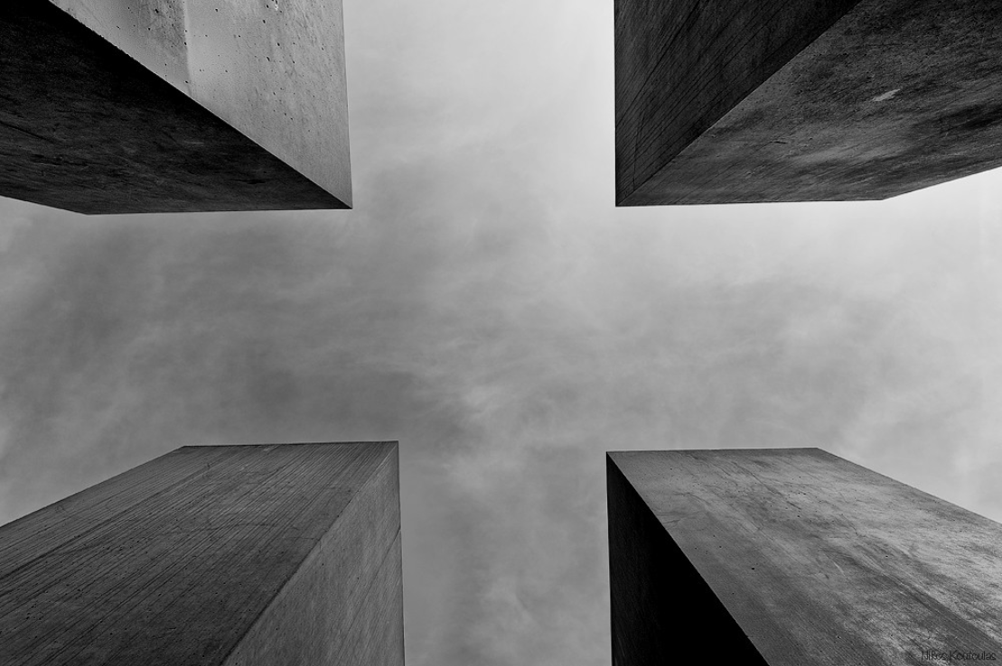

Inhalt

Drei Gotteshäuser, ein Dutzend Gedenksteine & ein umstrittenes Denkmal 3

Des Achtelmarathons erste Hälfte: 4

Teil zwei des Gedenkmarathons: 8

Mögliche Abkürzungen des Achtelmarathons: 11

Anhang 12

Drei Gotteshäuser, ein Dutzend Gedenksteine & ein umstrittenes Denkmal

Der diesjährige Gedenkspaziergang umfasst eine Reihe von historischen Schauplätzen des Antisemitismus in der Inneren Stadt und in Wien Landstraße. So wie der Antisemitismus nicht ausschließlich ein Phänomen der Neuzeit ist, sondern in Wien eine lange Tradition hat, umfassen auch unsere Stationen nicht nur Schauplätze rund um den Holocaust und die Wirren der darauffolgenden Jahrzehnte. Die früheste besuchte Stätte erinnert an Ereignisse des Mittelalters. Die meisten der Gedenksteine, denen wir auf dem Weg begegnen werden, erinnern hingegen an den Höhepunkt von antisemitischen Gewaltausbrüchen, an die systematische Deportation und Vernichtung jüdischen Lebens während des Holocaust.
Die jüngsten beiden Schauplätze hingegen führen uns kaum mehr als 50 Jahre in die Vergangenheit. Einer davon markiert den Beginn unserer Reise: Mit antisemitischer Symbolik in Kirchenräumen geht es im dritten Bezirk los. Am Sebastianplatz 4 öffnet die Pauluskirche für uns ihre Pforten und erzählt von ihrem Umgang mit den judenfeindlichen Darstellungen, die sich innerhalb ihrer Räumlichkeiten vorfinden. Der spezifische Umgang der Kirchengemeinde mit den Fenstergläsern zeigt uns einen Weg, wie mit verwerflichen Ideologien und rechtem Gedankengut umgegangen werden kann. Nicht überlagern oder verdrängen ist dabei ihr Credo. Sondern sich der vielschichtigen Geschichte des Bestehenden, die oft auch die eigene ist, annehmen und sie im Kontext der Gegenwart betrachten.
Eine ähnliche Auseinandersetzung wird uns etwas später erneut vor Augen geführt, sobald wir bei der Lutherischen Stadtkirche in der Dorotheergasse 18 haltmachen. Auch dort wurde eifrig diskutiert und nach Lösungen für gedenkpolitisch brisante Fragen rund um eine Gedenktafel gesucht. Auch hier werden uns Angehörige der Kirchengemeinde Spannendes berichten.
Wenige Gassen und zahlreiche Gedenksteine später können sich unsere Teilnehmer:innen selbst in einer gegenwärtigen Debatte erproben und mögliche Lösungswege diskutieren: Denn bei diesem Halt schaut ein alter Wiener Bürgermeister auf uns herab und wir fragen uns aus höchst aktuellem Anlass, wie mit großen oder einflussreichen Personen unserer Stadt umzugehen ist, wenn diese nachgewiesenermaßen eine verwerfliche Ideologie vertraten? Wie ist Karl Luegers offener Antisemitismus zu bewerten und welchen Einfluss hat er auf seine Ehrung und auf die Denkmäler, die für ihn errichtet worden sind? Soll der Platz umgestaltet werden, die Statue gekippt oder gar entfernt werden? Während wir am Donaukanal weitergehen, darf weiter diskutiert werden.
Nach weiteren Gedenksteinen kommen wir zur Unteren Viaduktgasse 13. Hier befand sich ehemals die Synagoge des Tempelvereins Landstraße ‚Beth Hachneseth Wien‘. Die Synagoge wurde während des Novemberpogroms am 10. November 1938 zerstört. Der Tempelverein wurde im darauffolgenden Monat aufgelöst.
Die letzte Station des Gedenkspaziergangs führt uns schließlich an den bereits genannten, am weitesten in der Vergangenheit zurückliegenden, Schauplatz. In der heutigen Kegelgasse 40, neben dem Hundertwasserhaus, erinnert eine Gedenktafel an die schreckliche Verbrennung von mehr als 200 Juden. Im Jahr 1421 befand sich hier auf einer Gänseweide eine Hinrichtungsstelle, heute Weißgerberlände. Herzog Albrecht V. gab am 12. März den Befehl, Juden der Stadt Wien zu verfolgen, weil in Enns Juden eine Hostienschändung begangen haben sollen. Nach Verhören wurden die Menschen noch am selben Tag auf der Gänseweide verbrannt.

Des Achtelmarathons erste Hälfte:

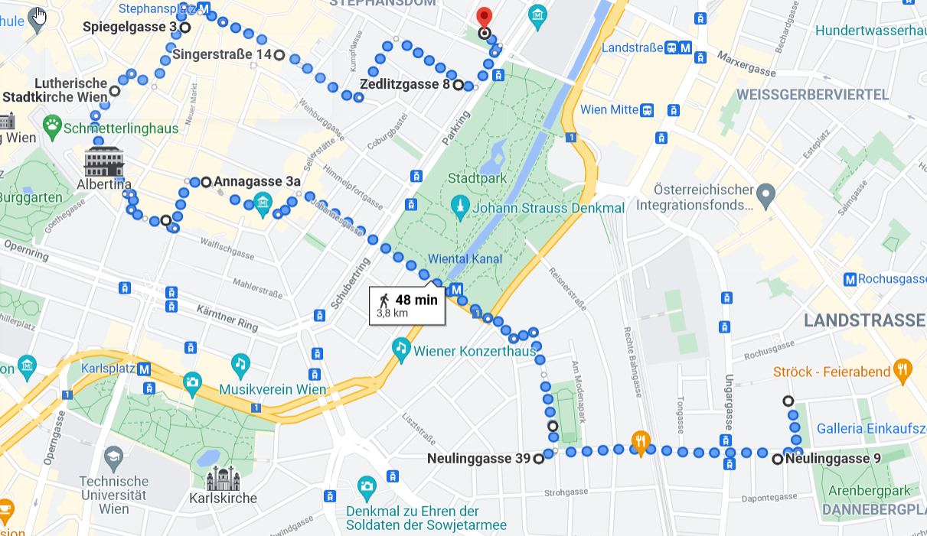
- Evangelische Pauluskirche, Sebastianplatz 4, 1030: Fenstergläser von Rudolf Böttger gestaltet, dieser distanzierte sich nie von seinen Aktivitäten in der NS-Zeit und NSDAP. „Das Aussparen alttestamentlicher Motive, die diffamierende Darstellung der Juden in den Kirchenfenstern und die Abbildung Jesu als arischer Jüngling wurden in Kauf genommen.“ (Quelle: https://www.pauluskirche.at/typo3/index.php?id=167)
- Nach Besichtigung der Kirchenfenster in der Pauluskirche beginnt der Gedenkspaziergang am unteren Ende des Sebastianplatzes, an der Neulinggasse 7, wo sich der erste Stein des Gedenkens unseres Ganges findet: Holzer Hermine, Emmerich, Helene, Ernst/ Dr. Redlich Alfred, Dr. Helene, Katharina. Es geht weiter zur Nummer 39, wo die Tafel folgendes berichtet: Alice u. Georg Scheuer Hof (auch Roter Hansl), "Kündigungsgrund Nichtarier", sowie 26 weitere jüd. Mitbürger.
? Danach am Modenapark entlang, hoch zum Stadtpark. Oder doch parallel an der Salesianergasse ?

- An Stadtpark vorbei zu den Steinen der Erinnerung Annagasse 3a, 1010:
„Zum Gedenken an 23 jüdische Frauen und Männer, die in diesem Haus beengt in Sammelwohnungen gelebt haben, ehe sie von den Nazis deportiert und ermordet wurden.“ | Julius Apfel  Geboren am 24. 03. 1884  Deportiert am 02. 05. 1942 von Wien nach Mauthausen  Ermordet am 04. 05. 1942
Helene Chiger  Geboren am 01. 03. 1884  Deportiert am 02. 11. 1941 von Wien nach Lodz  Im Holocaust ermordet | Edmund Chiger  Geboren am 16. 02. 1880  Deportiert am 02. 11. 1941 von Wien  nach Lodz  Im Holocaust ermordet

- Ein jüngerer Schauplatz eines rechtsextremen Mordes, das Opfer findet auch durch das autonome Projekt namens Ernst-Kichweger-Haus in Favoriten gebührliche Erinnerung und Würdigung:
Stein der Erinnerung Philharmonikerstraße 2-4, 1010
Ernst Kirchweger
Geboren am 12. 01. 1898
Er wurde das erste Opfer rechtsextremer Gewalt in der zweiten Republik.
Er wurde am 31. 3. 1965 bei einer Demonstration gegen den Naziprofessor
Taras Borodajkewycz von einem rechten Burschenschafter niedergeschlagen
und starb zwei Tage später am 02. 04. 1965.
- Lutherische Stadtkirche, Dorotheergasse, 1010
„Wir müssen uns als Kirche unserer eigenen Verantwortung und Schuld in Bezug auf das Unrecht, das während der NS-Zeit geschehen ist, bewusst werden“, betont der Kurator der Lutherischen Stadtkirche Ernst Istler im Gespräch mit dem Evangelischen Pressedienst nach der Enthüllung einer Gedenktafel in der Wiener Innenstadtkirche in der Dorotheergasse am Sonntag, 9. November.“ (Quelle: https://evang.at/wien-gedenktafel-in-lutherischer-stadtkirche-enthuellt/)

Auf dem Weg zum umstrittenen Karl Lueger Denkmal, am gleichnamigen Platz, nimmt die Tour, indem sie über die Plankengasse zur Spiegelgasse 3 voranschreitet, folgende der am Weg befindlichen Steine der Erinnerung in den Blick:

- Spiegelgasse 3, 1010 | Dr. Edith Ball, geb. Hallwig  Geboren am 14. 07. 1910  Deportiert am 10. 09. 1942 von Wien nach Theresienstadt  am 16. 05. 1944 nach Auschwitz  Im Holocaust ermordet
Dr. Egon Ball  Geboren am 06. 04. 1902  Deportiert am 10. 09. 1942 von Wien nach Theresienstadt  am 16. 05. 1944 nach Auschwitz  Im Holocaust ermordet | Johann (Hans) Ball  Geboren am 19. 12. 1937  Deportiert am 10. 09. 1942 von Wien nach Theresienstadt  am 16. 05. 1944 nach Auschwitz  Im Holocaust ermordet
Dr. Herbert Hallwig (Haberfeld)  Geboren am 06. 10. 1879  Tod durch Selbstmord am 12. 11. 1938 in Wien | Margarethe Hallwig, geb. Lasch  Geboren am 25. 03. 1884  Deportiert am 10. 09. 1942 von Wien nach Theresienstadt  am 16. 05. 1944 nach Auschwitz  Im Holocaust ermordet

- Optional Glockengasse 15 (Laut Landkarte am Stephansplatz?; nachprüfen)

Esther Bergmann  Geboren am 13. 05. 1879  Deportiert am 11. 01. 1942 von Wien nach Riga  Im Holocaust ermordet | Leib Bergmann  Geboren am 01. 10. 1877  Deportiert am 11. 01. 1942 von Wien nach Riga  Im Holocaust ermordet
Sara Drechsler  Geboren am 20. 05. 1894  Deportiert 1942 von Wien nach Riga  Im Holocaust ermordet | Salomon Drechsler  Geboren am 17. 12. 1862  Deportiert am 02. 10. 1939 von Wien nach Buchenwald  Ermordet am 18. 03. 1942 in Buchenwald
- Über die Singerstraße 14

Dr. Max Grosz, Rechtsanwalt  Geboren 1872  Flucht in die USA im April 1940 | Charlotte Grosz, geb. Schafranek  Geboren 1890  Flucht in die USA im April 1940
Robert Grosz  Geboren 1920  1938 mit 18 Jahren nach Bolivien geflohen | Johanna Grosz  Geboren 1925  Im April 1939 als 13 Jährige mit dem Kindertransport nach England gerettet

Optional in der Nähe befindliche Steine: Kupferschmiedgasse 2, Ballgasse 4. Ansonsten die Singerstraße entlang bis zur Stubenbastei, die in Richtung Kanal zur Zedlitzgasse führt.

- Zedlitzgasse 8 | Dr. Friedrich Paul Weiss  Geboren am 04. 04. 1893  Deportiert von Prag nach Theresienstadt am 20. 11.1942 und nach Auschwitz am 01. 10. 1944  Im Holocaust ermordet
Lilly Weiss, geb. Modry  Geboren am 25. 07. 1901  Deportiert von Prag nach Theresienstadt am 20. 11.1942 und nach Auschwitz am 04. 10. 1944  Im Holocaust ermordet | Susanne Weiss  Geboren am 26. 07. 1930  Deportiert von Prag nach Theresienstadt am 20. 11.1942 und nach Auschwitz am 04. 10. 1944  Im Holocaust ermordet

- Direkt neben Zedlitzgasse das umstrittene Karl Lueger Denkmal. Was soll damit geschehen?

Teil zwei des Gedenkmarathons:

- Vom Karl Lueger Denkmal machen wir uns auf den Weg in Richtung Donaukanal. Wir queren den Wienfluss an der Urania. Hinter dem grün-glasigen Ministeriumsgebäude finden wir an der Adresse Hintere Zollamtstraße 7, einen Gedenkstein mit folgender Innschrift: 29.4. - 2.7.1938 Sammelschule für 281 jüdische MittelschülerInnen. Auch zwei Nummern höher wurden Wiener:innen verfolgt, gleich an der Nummer 9 derselben Straße: Kurz Frida, Renate, Hanna, Leopold + neun Personen.

- Untere Viaduktgasse 13, ehemalige Synagoge. Das Gotteshaus wurde am 10. November 1938 zerstört. Einen Monat später wurde der Tempelverein ‚Beth Hachneseth Wien‘ aufgelöst.
Rekonstruierte Ansicht der Synagoge:
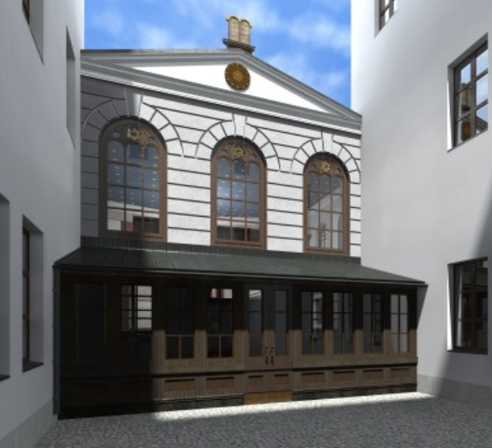
Über die Krieglergasse 4, wo durch den letzten Gedenkstein unserer Tour an Schneider Lea und Rose und drei weiteren jüdischen Mitbürger:innen gedacht wird, kommen wir zur Endstation:
- Abschluss an der Kegelgasse 40: Gedenktafel an die Wiener Geserah bzw. Gänseweide
Alternativ noch zur ehemaligen Gänseweide selbst: hinter Kegelgasse an den Kanal, wo im Mittelalter sich neben einer Gänseweide der Hinrichtungsplatz befunden hat. Hier fand am 12. März des Jahres 1421 die Verbrennung von etwa 200 Juden und Jüdinnen statt, die einer Hostienschändung bezichtigt wurden. (https://www.geschichtewiki.wien.gv.at/Geserah https://www.geschichtewiki.wien.gv.at/Gänseweide)

Route vom Karl Lueger Denkmal bis zur Gedenktafel an die Wiener Geserah:
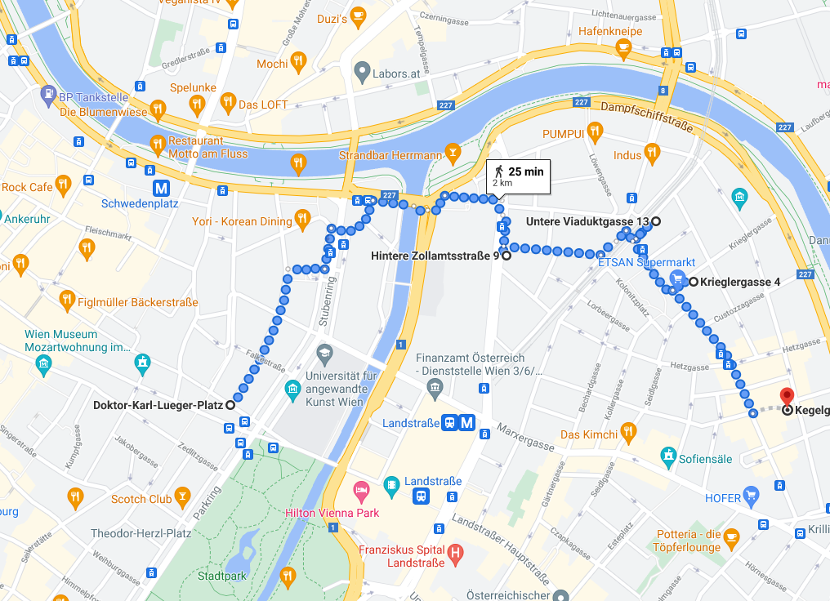
Nochmals um 1km längere Variante des zweiten Teils; zusätzliche Gedenksteine:
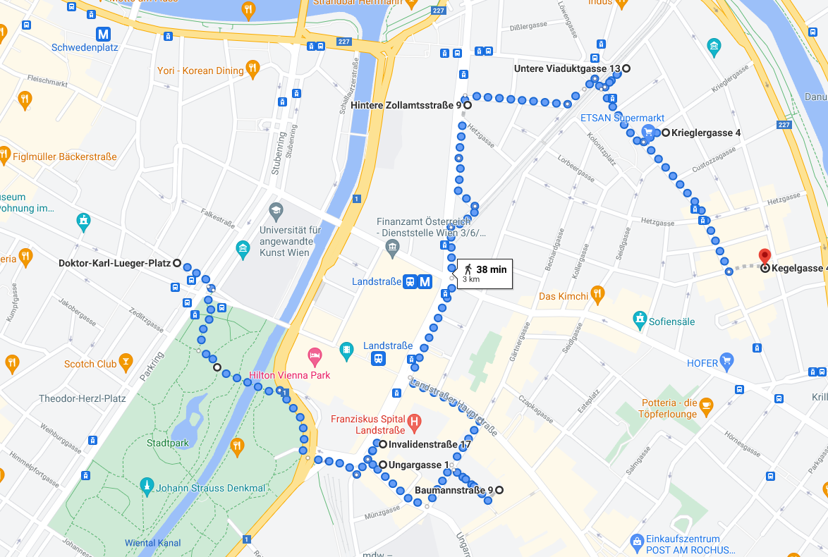
- Durch den Stadtpark zur Invalidenstraße 17: Meisel Alexander, Peschek Sigmund, Mühlfeld Ines, Markus, Sabine u. Otto
- Am Beginn der Invalidengasse befindet sich auch die Ungargasse 1: Julie Rosenbaum.
Baumannsstraße 1 9 – 120 Personen, ganze Straße
- Weiter zur Landstraße Hauptstraße 4 (Robert Blichmann) und schließlich zur hinteren Zollamtstraße.

Mögliche Abkürzungen des Achtelmarathons:

1. Der Spaziergang ist lang und wohl nicht für alle leicht zu bewältigen. Bei einer Länge von über 6km und mehr als einer Stunde reiner Gehzeit ist eine entsprechende körperliche Konstitution Voraussetzung. Da wir niemanden ausschließen wollen, haben wir folgende Möglichkeiten gefunden, um den Weg abzukürzen und dennoch die zentralen Stationen des Gedenkspazierganges zu erleben. Von der Pauluskirche kann mit zwei Buslinien gut zur Dorotheergasse überbrückt werden, alternativ ist es natürlich auch möglich sich in Gruppen ein Taxi zu teilen. Eventuell ergeben sich dadurch kurze Wartezeiten auf jene, die den Weg zu Fuß bestreiten. Die Busverbindung vom Ziehrerplatz (Bus 4A), über Schwarzenbergplatz (Bus 2A), zur Dorotheergasse. So kann die Tour um 2,5km gekürzt werden.
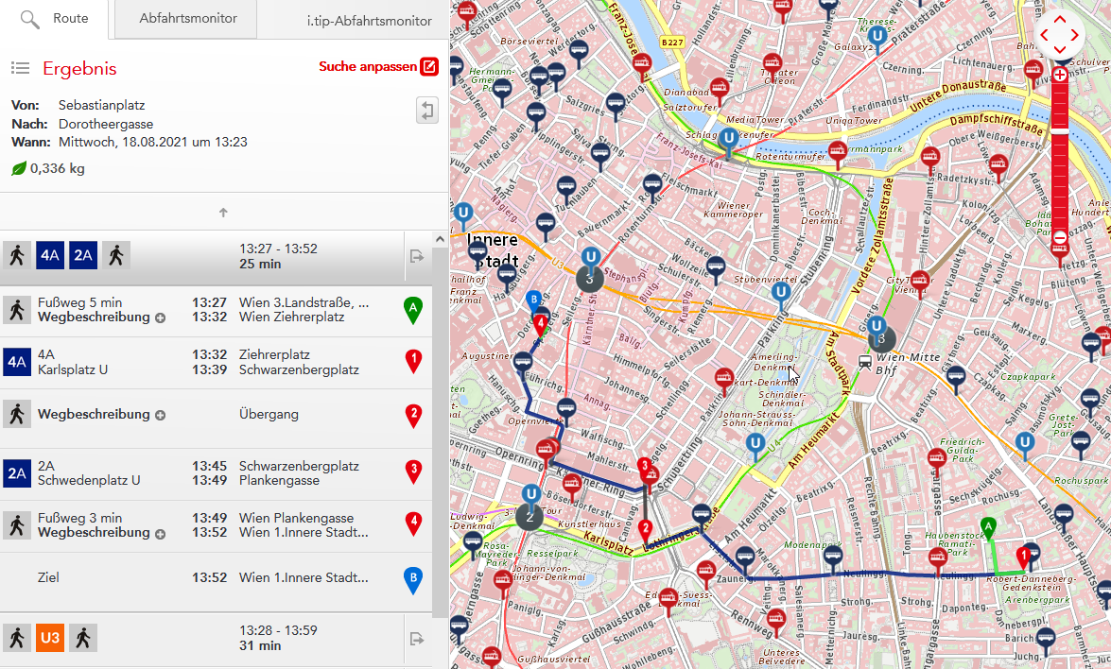

2. Nachdem die Distanz von der Lutherischen Stadtkirche in der Dorotheergasse hin zum Dr. Karl Lueger Denkmal zurückgelegt wurde, bietet sich erneut eine Abkürzung an: Am Ring kann mit der 2er Straßenbahn über den Julius-Raab-Platz hin zum Radetzkyplatz überbrückt werden. So kann die Tour um einen Kilometer abgekürzt werden.
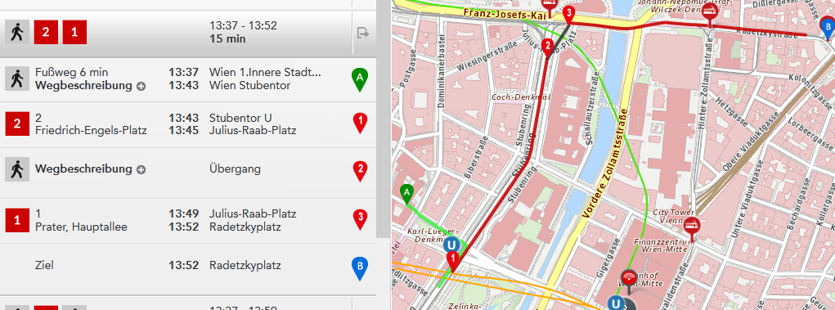

Anhang

Dank der folgenden Internetquellen und Onlinepräsenzen wurde die Recherche und Konzeption des vorliegenden Projektes deutlich vereinfacht und beschleunigt. Nur durch die meist ehrenamtliche Arbeit unzähliger Historiker:innen, Aktivist:innen, Künstler:innen, Kirchenmitglieder und Gedenkenden entstehen und bestehen diese wertvollen sowie informativen Onlineressorucen und selbstverständlich auch die Gedenkstätten selbst. Vielen Dank!
Internetlinks und Quellen:

https://www.pauluskirche.at/typo3/index.php?id=167
https://www.steinedesgedenkens.at
https://steinedererinnerung.net
https://de.wikipedia.org/wiki/Ernst_Kirchweger
https://evang.at/wien-gedenktafel-in-lutherischer-stadtkirche-enthuellt/
https://www.geschichtewiki.wien.gv.at/Luegerdenkmal_(1)
https://luegerplatz.com/presse/Handbuch_Lueger.pdf
www.geschichtewiki.wien.gv.at/Vereinssynagoge_des_Tempelvereins_Landstraße_Beth_Hachneseth

To Dos für Veranstaltende bzw. Guides:
- mit Kirchen Einlass gegenchecken
- Druckversionen für TN
- Abkürzungsmöglichkeiten für Interessierte gedruckt
- Telefonnummer austauschen mit jenen, die die Abkürzung nehmen, um sich später zu finden

